内蒙古巴彦淖尔地区2014届九年级上学期期末模拟考试物理试题及答案
一、选择题（每题3分，共45分。全部为单项选择题，请将答题卡上对应题目的答案标号涂黑）
1、我们在实验室用酒精进行实验时，整个实验室很快就闻到了刺鼻的酒精气味，这是一种扩散现象。以下有关分析错误的是（）
A．扩散现象只发生在气体、液体之间 B．扩散现象说明分子在不停息地运动
C．温度越高时扩散现象越剧烈 D．扩散现象说明分子间存在着间隙
2、下列现象中，属于用热传递的方式改变物体内能的是
A．菜刀在砂轮上磨得发烫 B．用打气筒打气时筒壁发热
C．两手互相摩擦时手发热 D．在炉子上烧开水
3、甲、乙两种物体质量相同比热容不同，当它们升高相同温度时，一定是（ ）
A、比热容小的吸收热量多  B、比热容大的吸收热量多
C、甲、乙吸收的热量一样多 D、因初温不知道无法判定
4、初温相同，质量也相同的水和铜块，吸收相等的热量后，再将铜块投入水中，则会出现（已知：c_{水＞}c_{铜}）（ ）
A、铜块放热，水吸热 B、铜块吸热，水放热
C、铜块与水之间不发生热传递 D、水的内能传递到铜块上
5、如图1是四冲程汽油机做功冲程的示意图．汽油燃烧产生高温高压的气体推动活塞向下运动．在活塞向下运动的过程中，汽缸内气体的（ ）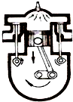图1[来源:Zxxk.Com]
A．内能减少 B．温度降低 C．密度增大 D．分子热运动加快

6、关于内能和热量，下列说法正确的是
 | A． | 物体吸收热量，温度一定升高 | B． | 温度相等的1kg水和100g水内能相同
 | C． | 同一物体的温度越高，内能越大 | D． | 温度越高的物体，所含的热量越多
7、甲、乙、丙三个轻质小球，已知甲带负电。甲和乙互相吸引，丙和甲互相排斥，则
A．乙一定带正电，丙带负电 B．乙可能不带电，丙带负电
C．乙可能带正电，丙带正电 D．乙一定不带电，丙带正电
8、通常情况下，下列物体属于导体的是
A．橡皮 B．油 C．塑料 D．铜线
9、如图2所示电路中，当开关S1、S2均闭合后，则（ ）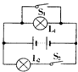图2
A．L1、L2都能发光 B．L1、L2都不能发光
C．Ll能发光，L2不能发光 D．Ll不能发光，L2能发光
10、小张家的卫生间按如图3所示的电路安装了照明灯和换气扇，它们（ ）
A．只能各自独立工作，而不能同时工作
B．只能同时工作，而不能各自独立工作
C．工作时通过的电流一定相等
D．工作时两端的电压一定相等
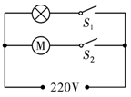
图3
11、用电压表分别测量电路中两盏电灯的电压，结果它们两端的电压相等，由此判断两盏电灯的连接方式是：（ ）
A．一定是串联 B．一定是并联
C．串联、并联都有可能 D．无法判断.
12、如图5所示，电源电压为6V，当开关S闭合后，只有一灯泡发光，且电压表示数为6V，产生这一现象的原因可能是（ ）
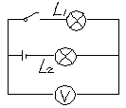
图5
A．灯L₁处短路 B．灯L₂处短路
C．灯L₁处断路 D．灯L₂处断路
13、由同种材料制成的三根电阻丝，已知它们的长度关系L₁＞L₂＝L₃，横截面积的关系为S₁=S₂＜S₃,现将它们串联接入电路，关于它们的电阻和通过他们的电流，正确的是（ ）
A．R₁＜R₂=R₃ ，I₁=I₂=I₃ B．R₁＝R₂＞R₃， I₁=I₂＞I₃
C．R₁＞R₂＞R₃，I₁＞I₂＞I₃ D．R₁＞R₂＞R₃， I₁=I₂=I₃
14、在如图6（a）所示电路中，当闭合开关后，两个电压表指针偏转均为图6（b）所示，则电阻R₁和R₂两端的电压分别为（ ）
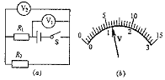
图6
2
A．4.8V， 1.2V B． 6V， 1.2V C．1.2V， 6V D．1.2V， 4.8V
15、如图7所示的电路中（电源电压不变），闭合开关S后，当滑动变阻器的滑片自左向右移动时，下列判断中正确的是（ ）
A.电流表的示数不变，电压表的示数不变
B.电流表的示数变大，电压表的示数变小
C.电流表的示数变大，电压表的示数变大
D.电流表的示数变小，电压表的示数不变
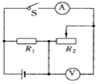
图7

三、作图题与实验题（16题4分，17题8分，18题8分,19题10分，共30分）
16、请根据图8(a)所示的电路图，将图8(b)中的各电路元件连接成对应的电路（用笔画线作导线，且导线不能相交）。
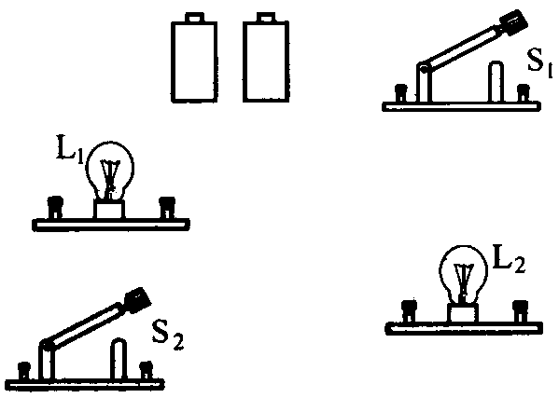
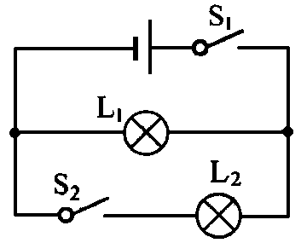

图8(a)
图8（b）
17、在装着红棕色二氧化氮气体的瓶子上面(二氧化氮的密度大于空气密度)，倒扣一个空瓶子，使两个瓶口相对，两瓶口之间用一块玻璃板隔开(图9甲)．抽掉玻璃板后，最终发现两瓶内气体颜色基本相同(图9乙)。
请问：（1）这是一种什么现象? 答： 。
(2)它说明了什么? 答： 。
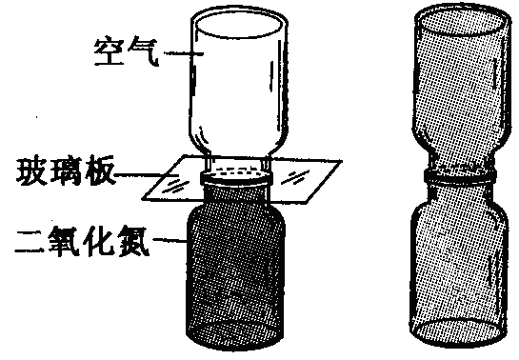
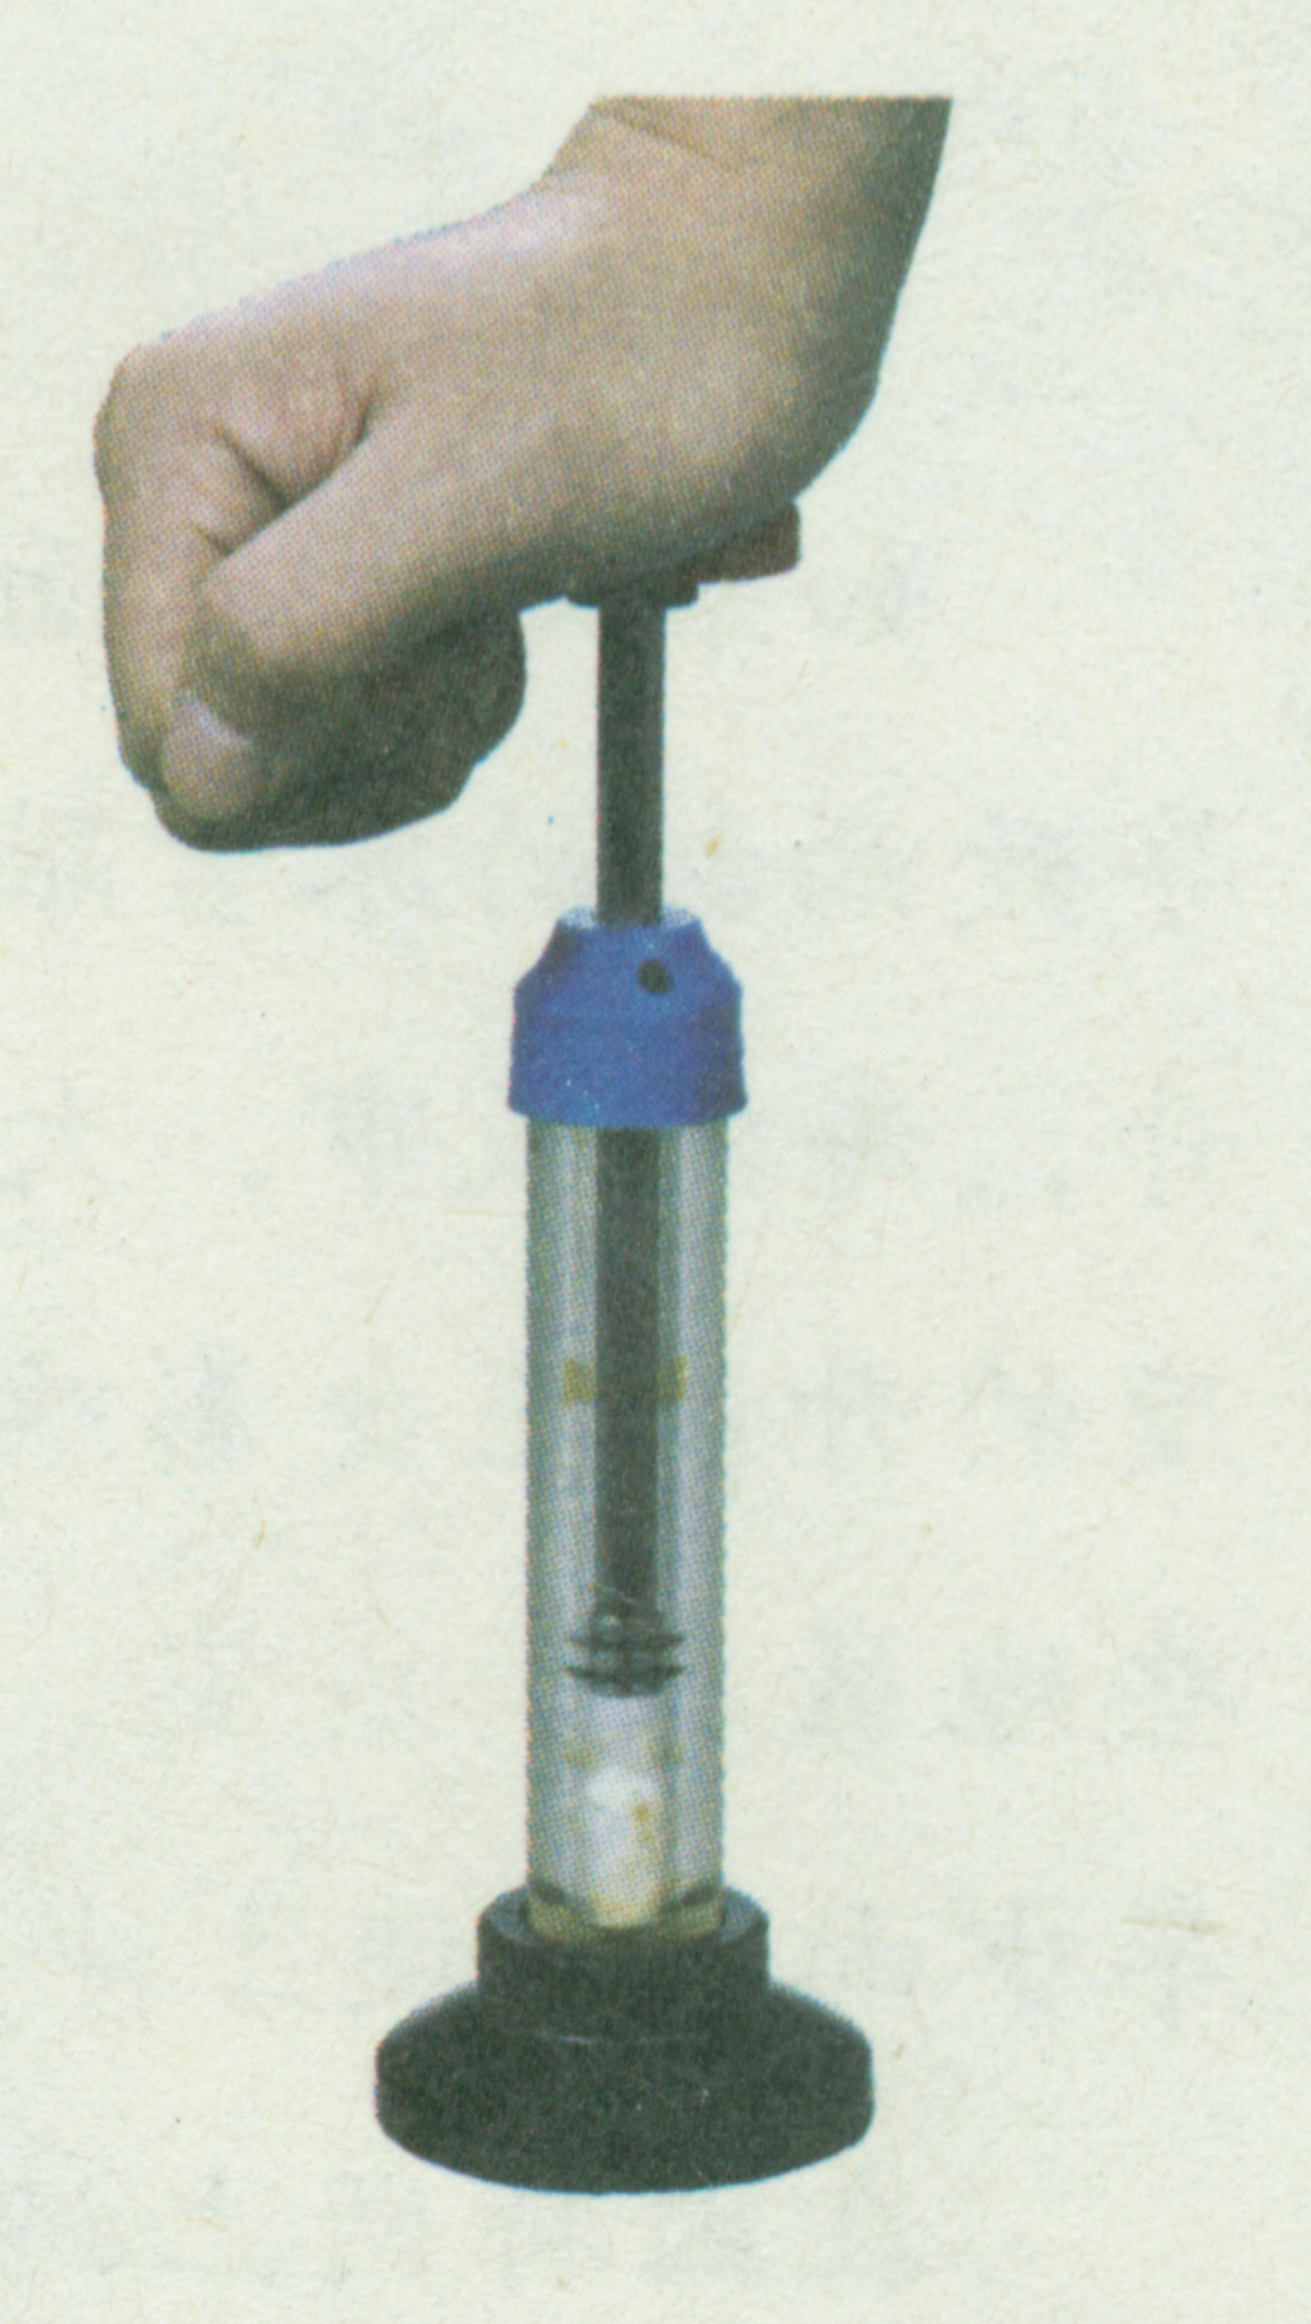
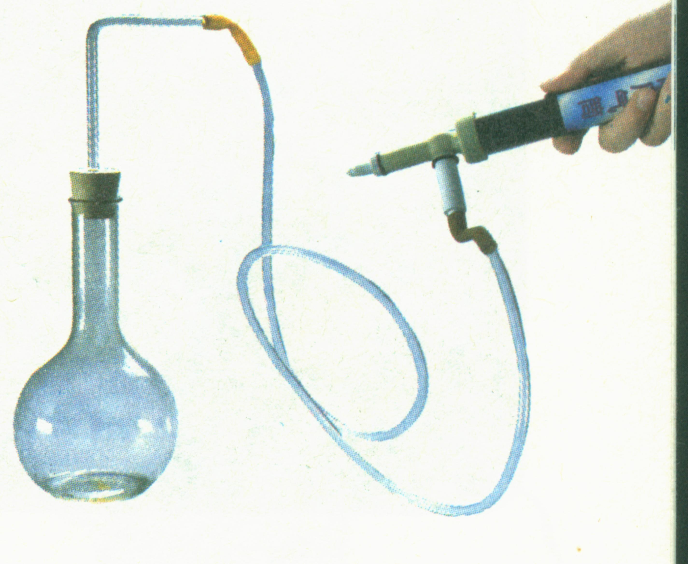

甲 乙 丙 丁
图9
(3)在丙、丁两图中，演示物体对外做功本身内能减少的实验是________（“丙”或“丁”），这个实验中容器内出现的现象是： 。
18、为了比较水和食用油的吸热能力，小明用两个相同的装置做了如图10所示的实验。用温度计测量液体吸收热量后升高的温度值，并用钟表记录加热时间。实验数据记录如下表。
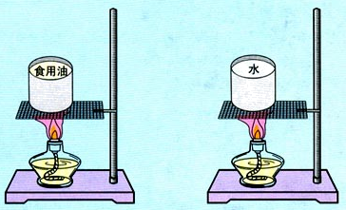
[来源:学&科&网Z&X&X&K]

图10

（1）在实验过程中控制加热时间相同，通过比较 来研究水和食用油吸热能力的差异。
物质 | 质量/g | 初始温度/℃ | 加热时间/min | 最后温度/℃
水 | 60 | 20 | 6 | 45
食用油 | 60 | 20 | 6 | 68
（2）在此实验中，如果要使水和食用油的最后温度相同，就要给 加热更长的时间，此时水吸收的热量 (选填“大于”或“小于”或“等于”)食用油吸收的热量。
（3）通过实验可以得到不同的物质吸热能力不同，物质的这种特性用 这个物理量来描述。
19、某实验小组的同学探究电流与电压的关系时，用到如下器材：电源1个，电流表、电压表各1只，定值电阻（5Ω、10Ω、15Ω的各1只），滑动变阻器1只，开关1个，导线若干.
（1）画出该实验的电路图。
（2）这个实验使用了控制变量的方法，其中被控制的变量是＿＿＿＿，滑动变阻R₂的作用是＿＿＿＿＿.
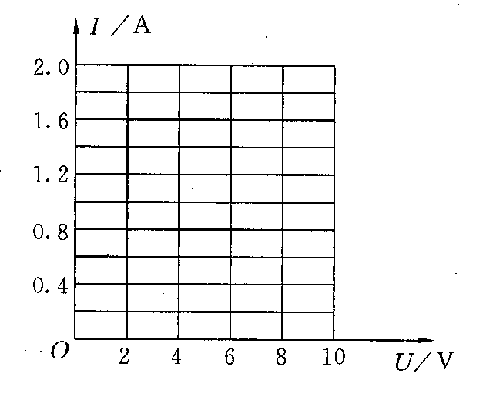
（3）下面是他们获取的一组实验数据：实验中他们选用的定值电阻阻值为＿＿＿＿＿ Ω；
图7-14
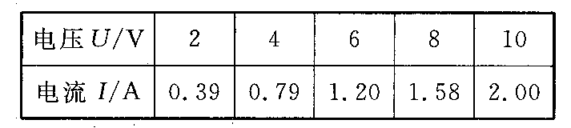
（4）分析表中的数据或图像，你能得出的探究结论是＿＿＿＿＿＿＿＿＿＿＿＿＿＿＿＿＿＿＿＿＿＿＿ .

五、计算题（第20题4分，第21题9分，22题12，共25分）
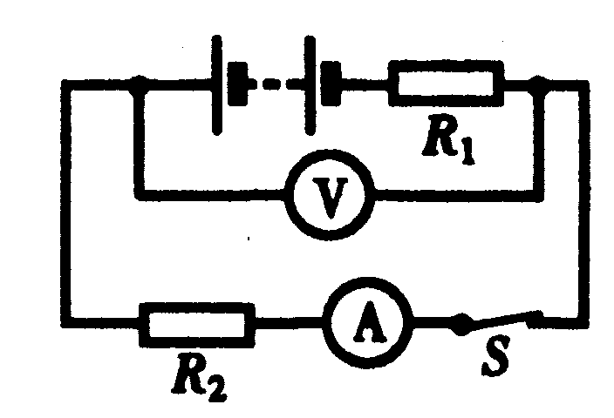
20、如图11所示的电路，电源电压为20V，R₁=25Ω，电流表的示数为0.25A，求R₂的阻值和电压表的示数。

图11
21、用烟煤烧水时，将10kg的水从20ºC加热到100 ºC，燃烧了1.4kg的烟煤。水的比热容为4.2×10³ J/（kg·℃），烟煤的热值约为3×10⁷ J/ kg，试求：（1）水吸收的热量是多少？（2）1.4kg的烟煤完全燃烧放出的热量是多少？（3）热效率是多少？

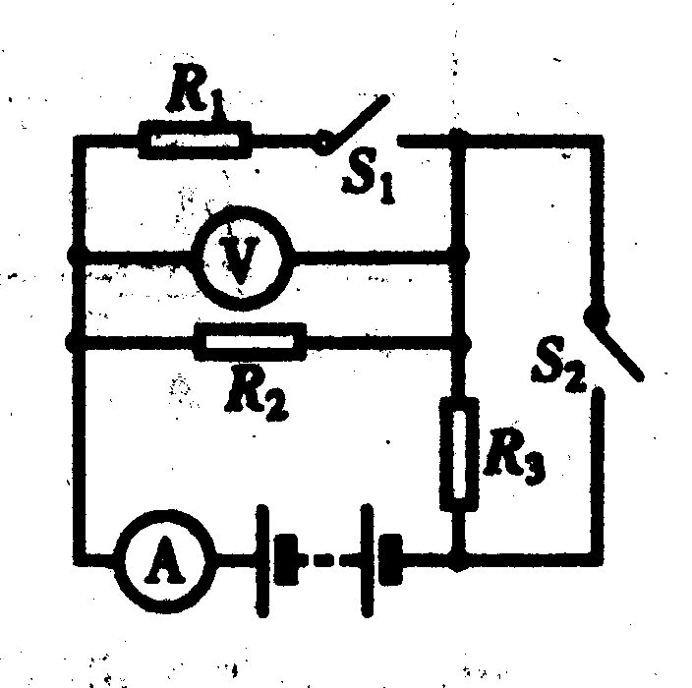
22、如图12所示的电路，R₁＝9Ω，R₂＝6Ω，R₃＝4Ω。开关S₁、S₂均断开时，电压表的示数为5.4V。求：（1）开关S₁、S₂均闭合时，电流表、电压表的示数。（2）仅合上开关S₂时，电压表、电流表的示数。

图12

答题纸
一、选择题（每小题3分，共45分，填写正确答案的序号）
题号 | 1 | 2 | 3 | 4 | 5 | 6 | 7 | 8 | 9 | 10 | 11 | 12 | 13 | 14 | 15
答案
二、作图与实验题（16题4分，17题8分，18题8分，19题10分，共30分）
16、

17、（1） 。

（2） 。

（3） ，

。

18、（1） 。

（2） ， 。

（3） 。

19、（1）画出实验电路图：

（2） ， 。

（3） 。[来源:学科网ZXXK]

（4） 。
五、计算题（20题4分，21题9分，22题12分，共25分）
20、

21、（1）

（2）

（3）

22、（1）

（2）

参考答案：
一、选择题（每小题3分，共45分，填写正确答案的序号）
题号 | 1 | 2 | 3 | 4 | 5 | 6[ | 7 | 8 | 9 | 10 | 11 | 12 | 13 | 14 | 15
答案 | A | D | B | A | A | C | B | D | B | D | C | C | D | A | D
二、作图与实验题（16题4分，17题8分，18题8分，19题10分，共30分）
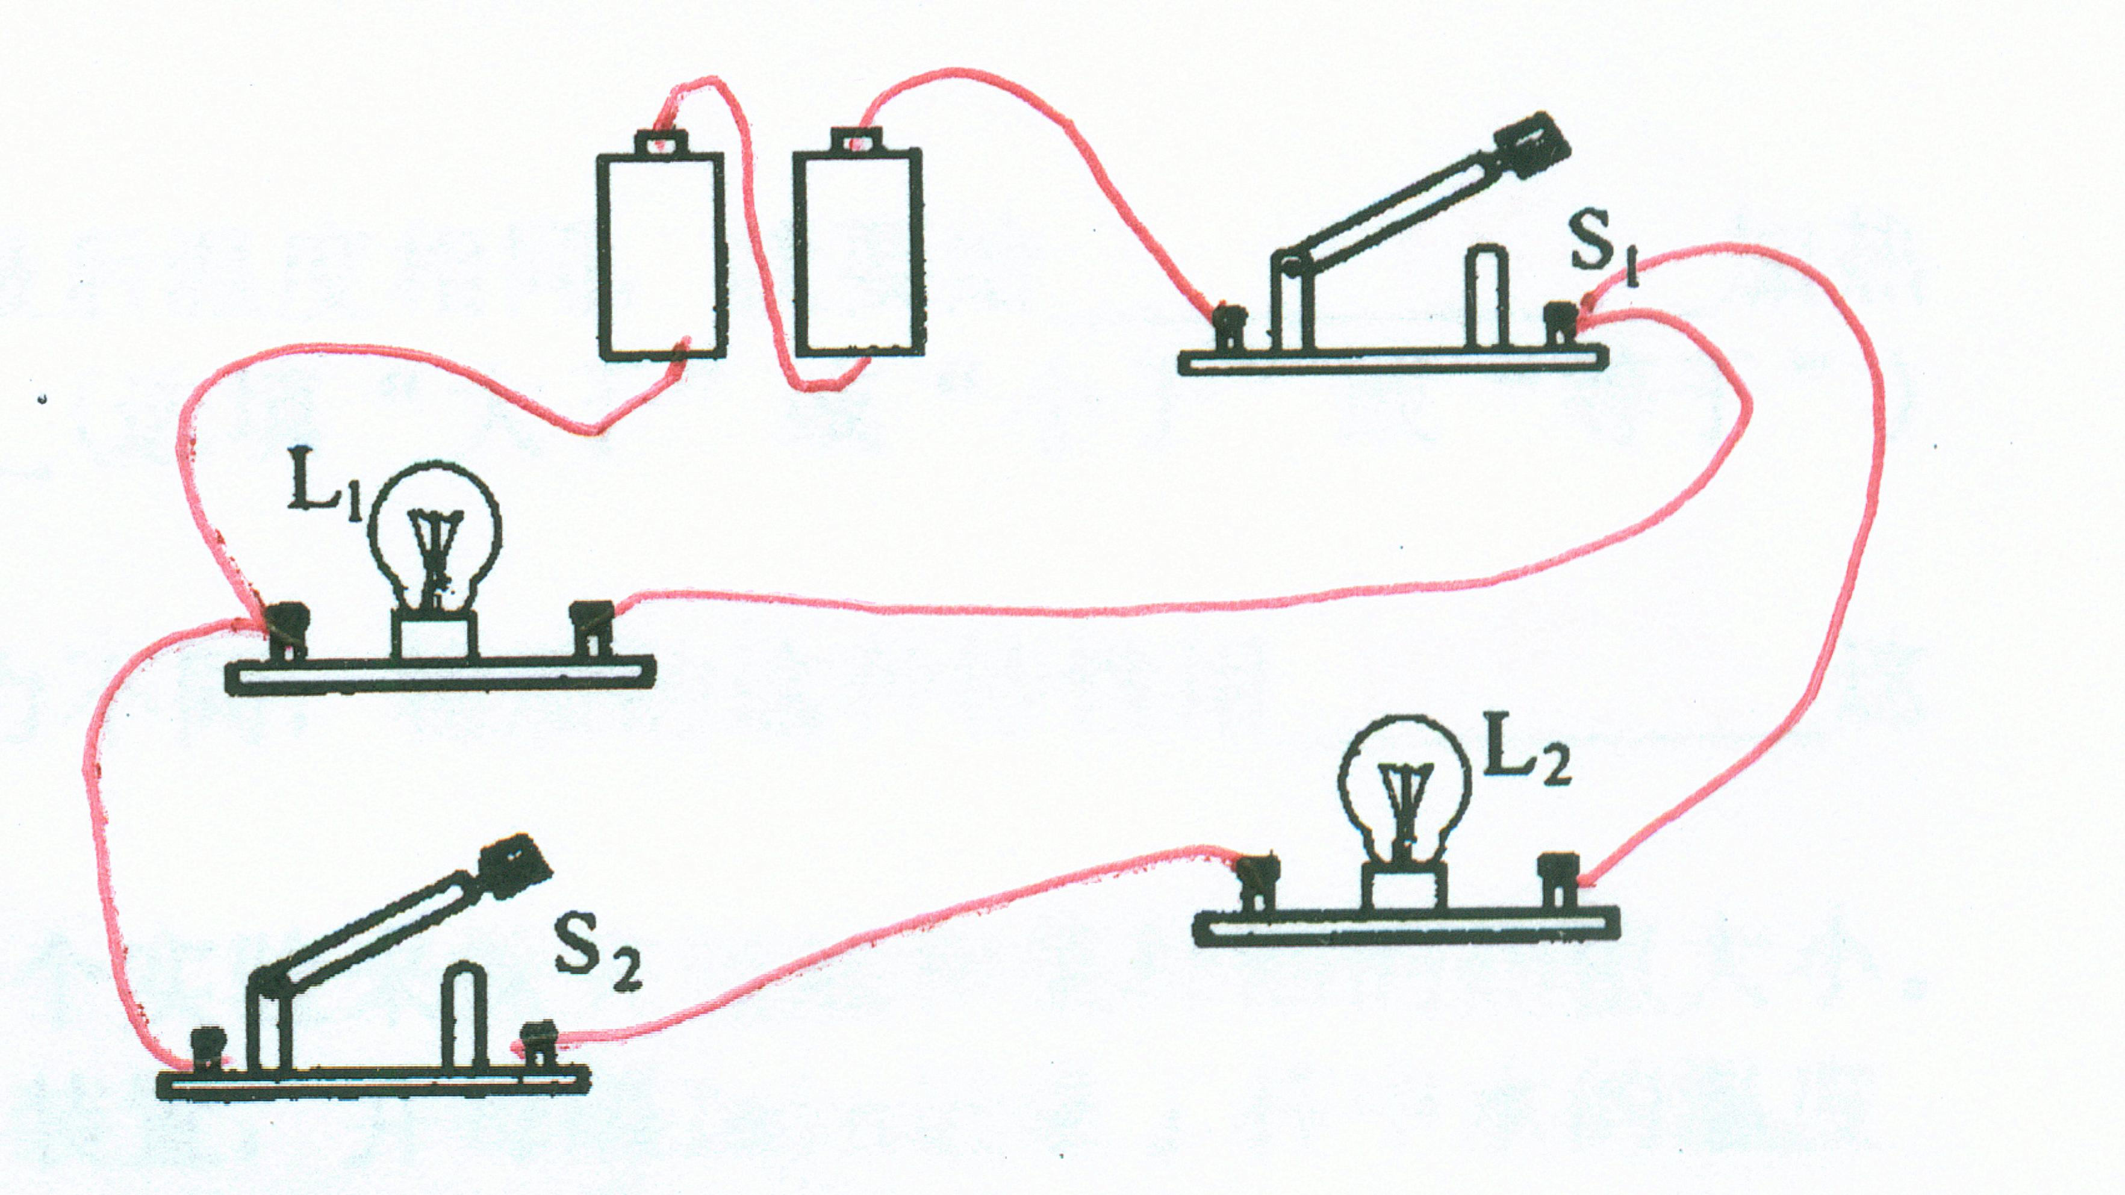
16、

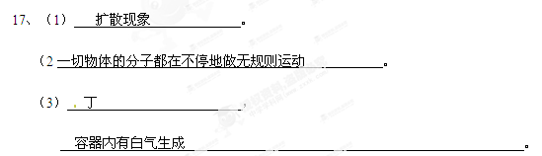

18、（1） 升高的温度 。

（2） 水 ， 大于 。

（3） 比热容 。

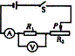
19、（1）画出实验电路图：

（2） 电阻 ， 改变定值电阻两端的电压 。

（3） 5
（4）电阻一定时，导体中的电流跟导体两端的电压成正比 。
五、计算题（20题4分，21题9分，22题12分，共25分）
20、解：U₁=IR₁=0.25A×25Ω=6.25V 1分
电压表示数：U₂=U－U₁=20V－6.25V=13.75V 1分
R₂=U₂/I=13.75V/0.25A=55Ω 1分
答：----------------------。 1分

21、（1）Q_{吸}=Cm(t－t₀)=4.2×10³J/(kg.⁰c)×10kg×(100 ºC－20ºC)=3.36×10⁶J 3分

（2）Q_{放}=qm=3×10⁷ J/ kg×1.4kg=4.2×10⁷ J 2分

（3）η= Q_{吸/} Q_{放=}3.36×10⁶J/4.2×10⁷ J=8％ 3分
答：------------------------------。 1分

